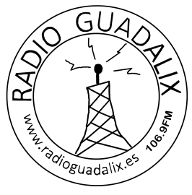
FACTURA
Asociación Cultural Radio Guadalix
NIF: G56564982
Dirección: C/ Romero, 1, 28794 Guadalix de la Sierra
Tlf: 618225457
Email: radioguadalix@gmail.com

Factura nº: 001 En Guadalix de la Sierra a 17 de Junio de 2024
Cliente:
AMPA CEIP Carlos V
NIF: G81004186
Dirección: C/ Virgen del Val, 3, 28027, Madrid

Concepto Cantidad Precio IVA Importe
Actuación musical batucada 1 420,00€ 0% 420,00€

Importe

Subtotal sin IVA 420,00€
IVA 0% de 420,00€ 0,00€
Total EUR 420,00€

Términos y condiciones
Factura exenta de IVA (artículo 20.1.14 de la Ley 37/1992)

